Муниципальное казенное дошкольное образовательное учреждение

детский сад № 22 «Улыбка» х.Красный Пахарь Минераловодского района

Консультация для педагогов
«Легенды Кавказа»

Воспитатель: Аксёнова А.С.

2019 учебный год
Легенды Кавказа знакомят старших дошкольников с новым литературным жанром «легенда», формируют у них представление о названии гор Кавказа через творчество неизвестных народных сказочников, отражающих особенности природного богатства Ставропольского края, а также развивают познавательный интерес к достопримечательностям своего региона, его истории, культуре, воспитывают любовь к родному краю. В нашем Ставропольском крае богатейшая природа: бескрайние поля и степи, прекрасные леса и холмы, горы…Этим горам посвящено немало легенд и историй, участниками которых являются наши предки, жившие на территории края столетия назад, а теперь окружённые ореолом мифов и легенд. И легенды эти по своему красивые, занимательные и безусловно, захватывающие. Что же такое легенда? Издавна народная фантазия рождала причудливые сказания о прошлом, о том, чему в старину не мог ещё дать объяснения человеческий разум, о возникновении гор, озёр, целебных источников – обо всём окружающем мире, полном тайн. Глядя на горы, люди видели в них застывших великанов, и в причудливых очертаниях, фантазируя, они представляли голову, лицо или туловище великанов. И создавали легенды. Они дошли до нас через века и при всей наивности по- прежнему очаровывают своей поэтичностью, богатством мысли, глубиной народной мудрости. Легенд о Кавказских горах и предгорьях много.

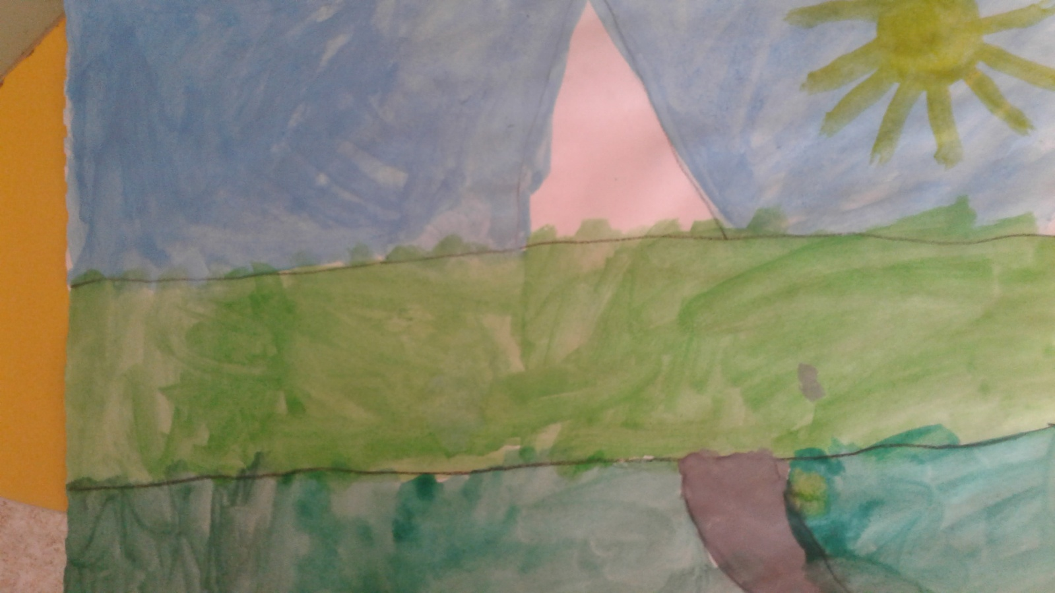

Максим Девятов (старшая группа № 11 «Солнышко»)

Горы Кавказа: Эльбрус

Легенды Кавказа
Испокон веков территорию, под названием Кавказ считали краем удивительных чудес и невероятных приключений. Восторженная красота природы, на фоне которой постоянно происходят какие-то интересные события. Почему Северный Кавказ привлекает внимание туристов и путешественников со всех уголков планеты? Разгадка кроется не только в чарующих пейзажах, но и в сказаниях, легендах и мифах. Посудите сами, не один горный хребет в мире не удосуживался такого пристального внимания со стороны общественности. А Северный Кавказ прославился восхитительными горными возвышенностями, которые стали героями мифов и легенд. Именно с Кавказом связан бессмертный миф о Прометее, который подарил человечеству огонь. Именно в Колхиду (территория Грузии) отправился Язон с аргонавтами в поисках Золотого Руна. А на первый взгляд, кажется, что эти легенды не имею определённой местности своего происхождения.

Самые популярные мифы и легенды удивительного Кавказа

Орёл, терзающий змею
Кому не знакома скульптура орла, который терзает змею? Могущественный повелитель всех птиц, взмывая в воздух, готовится к отчаянному полёту. В его острых когтях замерла змея! Сейчас это изображение всё чаще можно встретить на этикетках с минеральной водой, и многочисленных кондитерских изделиях. Почему появилась эта легенда? С чем она связана? Когда-то давным-давно вокруг пятихолмного Бештау места были дикими и пустынными. Только один Орёл, как царь птиц парил высоко в воздухе. Однажды, он решил ненадолго приземлиться на вершине горы Горячей и начал просто прохаживаться между камней. Прошло совсем немного времени, и Орёл обратил внимание на то, что в огромной куче камней притаилась ядовитая змея, которая за ним наблюдала всё это время. Она напала слишком неожиданно и ужалила гордую птицу в грудь. Тогда Орёл сжал змею в своих цепких когтях, но силы покинули его и он упал прямо в горячий источник, который находился прямо под скалой. Волшебный источник вернул его к жизни. Эта легенда вскоре была использована художником казенных театров И.И. Крыловым. Уже через несколько лет картинка Орла с ядовитой змеёй стала настоящим шедевром и олицетворением всего Северного Кавказа и целительной силы его источников.
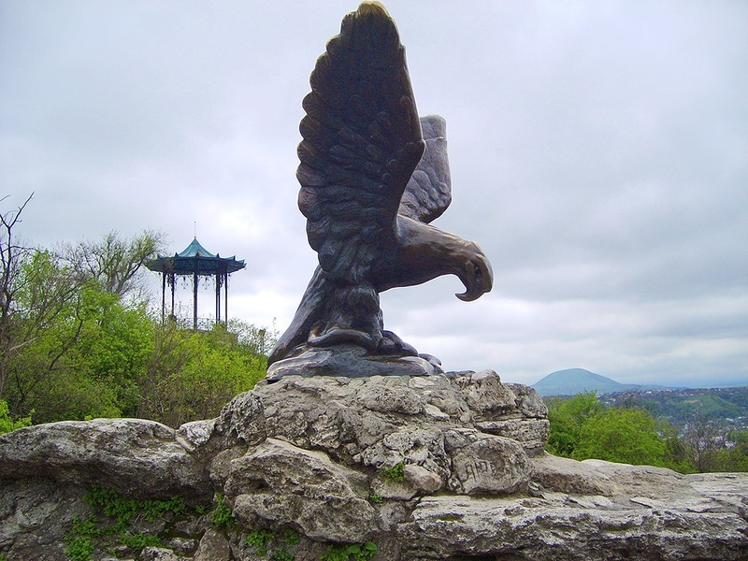

Медовые водопады
Медовые водопады. Однажды король могущественной земли сказал своим слугам: «Срочно найдите мне рай на этой земле!». И слуги короля разбрелись по всей планете в поисках удивительного уголка. Они проходили поля, луга, болота, равнины, горы, реки… Они уже потеряли всякую надежду, но вдруг перед ними как будто из ниоткуда выросло ущелье реки, во главе с каскадом водопадов. И они поняли, что это и есть самый настоящий рай на земле! На берегу реки в скалах мирно проживали рои диких пчёл. Дожди со временем размывали пчелиные соты, и капли мёда стремительно стекали по скалам. Слуги короля были в восторге от такой живописной картины и поэтому быстро прозвали это райское место «Медовыми водопадами». Прошло уже много времени, а солнце до сих пор всходит по утрам в районе этих невероятных медовых водопадов.
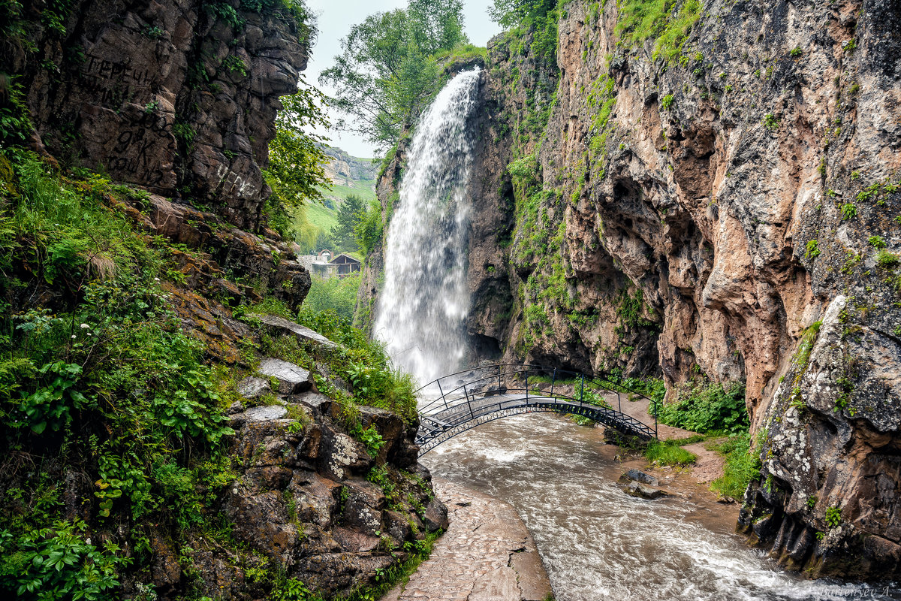

Легенда Машука
Одно из самых завораживающих и интереснейших мест района КавМиВод – гора Машук. Отсюда открывается неописуемая по своей красоте панорамная перспектива на окрестности города Пятигорск. У многих народностей данного региона веками живет одна интересная легенда. Однажды, в стародавние времена ханом Золотой Орды Капланом Гиреем, который пришел к Машуку с огромным полчищем солдат, было совершено нападение на Кабарду. Вторгнувшееся войско разграбляло население, подвергая его жестоким издевательствам, насилию и пыткам. Однако нашелся среди местного населения крепкий и смелый парнишка, звали которого Машук. Хан, услышав про подвиги молодого героя, послал своих самых смелых головорезов, чтоб тот его убил. Окруженный Машук, не пожелал сдаваться врагу и прыгнул вниз в ущелье. Его смерть наполнила местное население таким гневом, что уже на следующий день врагов уничтожили.
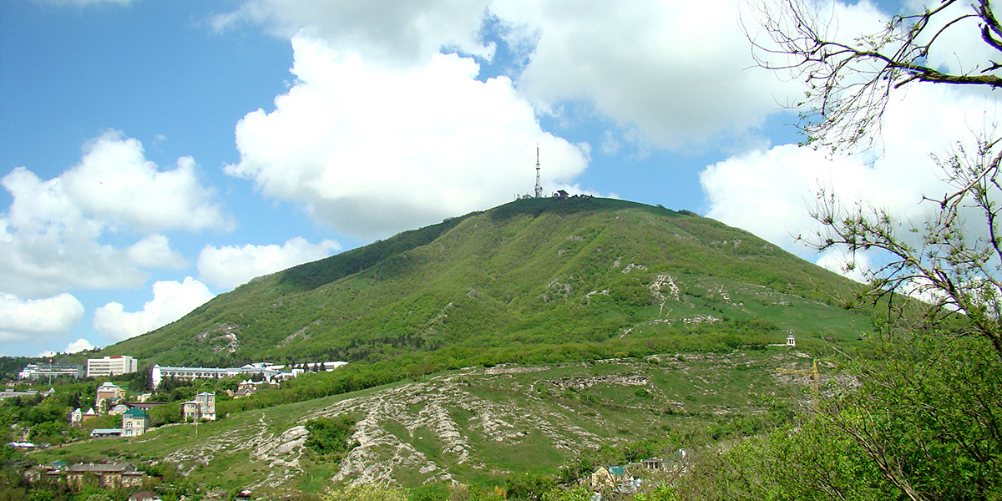

Легенда о Минеральных водах
В этом мифе также фигурирует имя Машук, но здесь это уже имя девушки. Это была девушка, одаренная неописуемой красотой, которая наиболее ярко выглядела в лучах солнечного света. Эльбрус, который в те времена был царем Кавказа, страстно полюбил юную деву. Но ему не суждено было быть вместе с прелестницей, ведь его сосед князь Бештау был моложе и красивее Эльбруса. Как только царь Кавказа узнал об этом, гневу его не было предела. Но молодой князь принял вызов и рассек голову царя на две половинки, а затем убил Машуку. Годы шли, а две горные части Эльбруса каменели. Сегодня, говорят местные жители, как только появляются первые лучи солнца, Бештау тянется к кудрям великолепной Машуки, а с наступлением вечера тень двуглавого Эльбруса накрывает ее с головой. В доказательство своей верности вечной любви из глубокой раны девушки проистекает горячий поток минеральных целебных вод. Если приехать на Кавказ и оказаться в какой-нибудь далекой горной деревушке, можно услышать еще много подобных легенд.
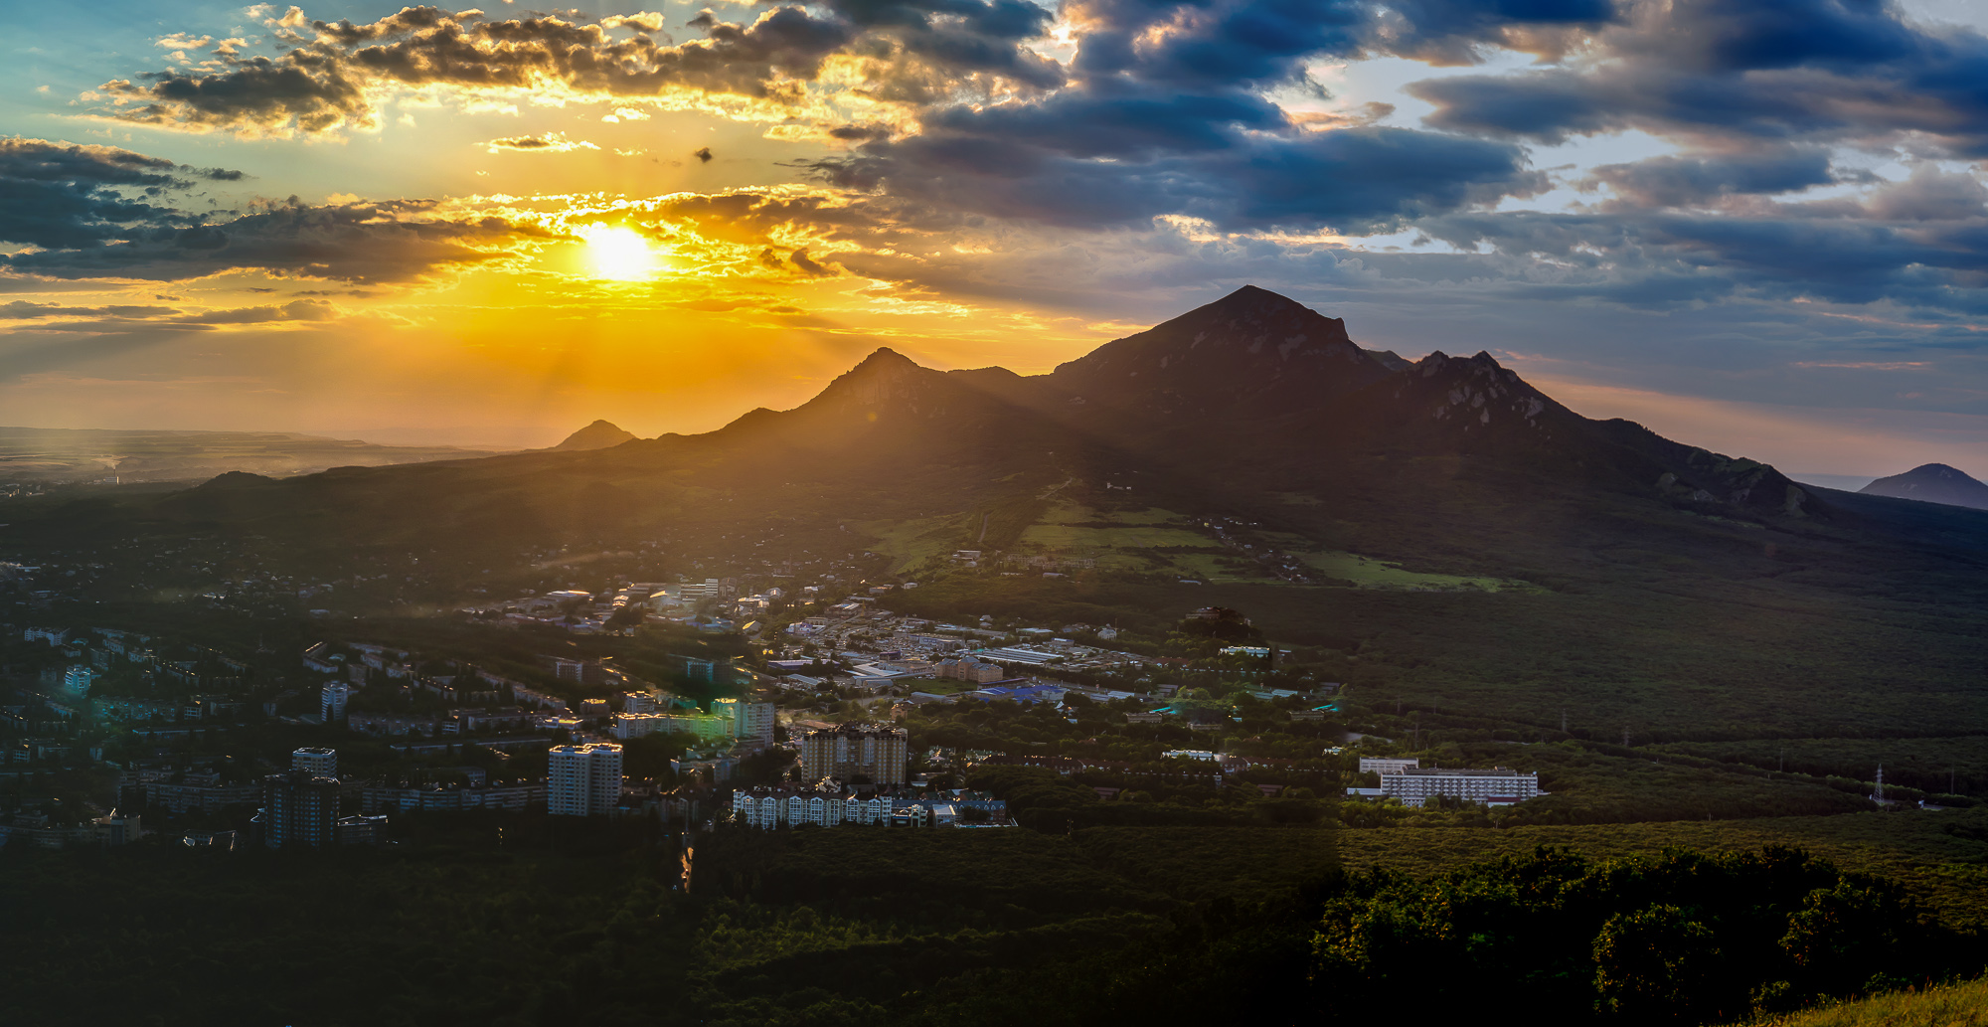
Кто сказал, что всё то, что передавалось из поколения в поколение, не может быть истинной правдой? Мифы и легенды являются основой достоверных событий, которые когда-то происходили на территории Северного Кавказа. Каждый житель гордится своей историей и обязательно знает мифы и легенды связанные с территорией, на которой он родился. Вырос и продолжает жить. Сами по себе легенды народов Северного Кавказа, невероятно интересные и увлекательные, поэтому родители рассказывают их своим детям вместо сказок перед сном.

Муниципальное казенное дошкольное образовательное учреждение

детский сад № 22 «Улыбка» х.Красный Пахарь Минераловодского района

Консультация для педагогов
«Легенды Кавказа»

Воспитатель: Аксёнова А.С.

2019 учебный год
Легенды Кавказа знакомят старших дошкольников с новым литературным жанром «легенда», формируют у них представление о названии гор Кавказа через творчество неизвестных народных сказочников, отражающих особенности природного богатства Ставропольского края, а также развивают познавательный интерес к достопримечательностям своего региона, его истории, культуре, воспитывают любовь к родному краю. В нашем Ставропольском крае богатейшая природа: бескрайние поля и степи, прекрасные леса и холмы, горы…Этим горам посвящено немало легенд и историй, участниками которых являются наши предки, жившие на территории края столетия назад, а теперь окружённые ореолом мифов и легенд. И легенды эти по своему красивые, занимательные и безусловно, захватывающие. Что же такое легенда? Издавна народная фантазия рождала причудливые сказания о прошлом, о том, чему в старину не мог ещё дать объяснения человеческий разум, о возникновении гор, озёр, целебных источников – обо всём окружающем мире, полном тайн. Глядя на горы, люди видели в них застывших великанов, и в причудливых очертаниях, фантазируя, они представляли голову, лицо или туловище великанов. И создавали легенды. Они дошли до нас через века и при всей наивности по- прежнему очаровывают своей поэтичностью, богатством мысли, глубиной народной мудрости. Легенд о Кавказских горах и предгорьях много.

